420. По круговому витку радиусом R=5см течет ток I=20 А. Виток расположен в однородном магнитном поле (В = 40мТл) так, что нормаль к плоскости контура составляет угол θ =π/6 с вектором В. Определить изменение ΔП потенциальной энергии контура при его повороте на угол φ = π/2 в направлении увеличения угла θ.

R=5 см  I = 20 А  В = 40мТл  θ= π/6  φ = π/2 | Виток площадью S=π×R² по которому течет ток I обладаем магнитным моментом Pm=I×S=I×π×R².  Магнитный момент Pm в поле H обладает потенциальной энергией W=Pm×B×cosθ, где θ – угол между Pm (нормалью витка) и B, B – магнитная индукция. Поэтому 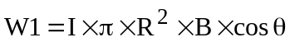.  Когда виток повернулся на φ=π/2, то угол стал θ+φ и энергия стала равна 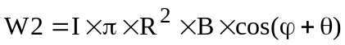.  Потенциальная энергия равна ΔП=W1–W2=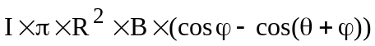.  Подставляем числа.  =8,58×10⁻³Дж=8,58мДж.
ΔП = ?

